**Кошачий коготь НСП**

Una de Gato NSPАртикул: 175

* Обладает антибактериальным, противогрибковым, противовирусным, кровоочищающим и антикоагулянтным действием
* Антиоксидант, онкопротектор
* Стимулирует иммунную функцию, универсальный продукт долголетия
* [СГР](https://drive.google.com/open?id=1nQwbIlFi6U2DQzhCeEOz-cyRHc2k37av)

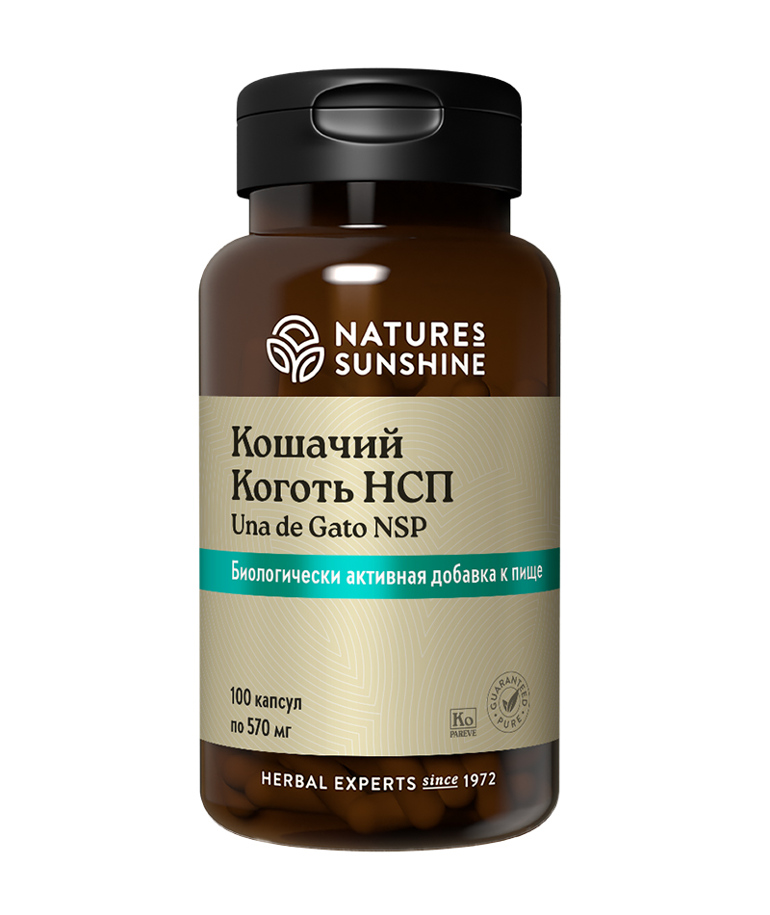

**Преимущества**

**Кошачий коготь НСП –**комплекс из трёх растений: **ункарии (кошачий коготь), астрагала** и **эхинацеи,**оказывающий противовирусное, антибактериальное, противогрибковое, противовоспалительное, цитостатическое действие.

Уникальная фитоформула с комплексным действием.

**Активные ингредиенты**

**Кошачий коготь** (Una de Gato) или **ункария волосистая**(Uncaria tomentosa) – дикорастущая лиана перуанских джунглей, по форме шипов напоминающая кошачью лапу с когтями. Кора обладает выраженным иммуностимулирующим действием, активирует макрофаги и Т-лимфоциты. Предотвращает агрегацию тромбоцитов и образование тромбов, вызывает снижение кровяного давления. Обладает антиоксидантным, антивирусным, противоопухолевым и противовоспалительным действиями. Применяют при иммунодефицитных и аллергических заболеваниях, воспалительных заболеваниях желудочно-кишеного тракта, язве желудка, отравлениях, дисбактериозе, заболеваниях мочеполовой системы, острых и хронических вирусных (опоясывающий лишай, генитальный герпес), бактериальных и грибковых инфекциях, при артритах, ревматизме, диабете, кожных язвах, нарушении менструального цикла. Экстракт кошачьего когтя подавляет деление клеток, именно поэтому его используют в онкологии.

**Астрагал перепончатый** (Astragalus membranaceus) – расширяет коронарные сосуды, снижает кровяное давление, обладает иммуностимулирующим действием. Усиливает выработку интерферона, способствуя сопротивляемости организма вирусным инфекциям; поддерживает нормальную функцию иммунной системы при высоких физических и умственных нагрузках, вторичных иммунодефицитах, в том числе у онкологических больных (стимулирует активность NK-клеток киллеров).

**Эхинацея пурпурная** (Echinacea purpurea) – индейцы Северной Америки – родины эхинацеи, – c незапамятных времён использовали это растение как средство, действующее против инфекционных заболеваний и повышающее уровень защитных сил. Они применяли эхинацею при укусах змей (отсюда происходит ещё одно название – «змеиный корень»). Корень растения повышает сопротивляемость организма вирусным инфекциям. Обладает кортизоноподобной активностью и ускоряет заживление ран. Эхинацея увеличивает число лейкоцитов, активизирует макрофаги, гранулоциты и Т-лимфоциты. Некоторые полисахариды растения, воздействуя на определённые рецепторы Т-лимфоцитов, вызывают повышенную продукцию интерферона. Доказано, что эхинацея оказывает бактериостатическое, фунгицидное, противовирусное, противоаллергическое действие, являясь универсальным и безопасным растительным антибиотиком, эффективна при хронических воспалительных заболеваниях (ревматизм, полиартрит, простатит, гинекологические заболевания), заболеваниях верхних дыхательных путей, при различных раневых процессах (трофические язвы, остеомиелит), микробной экземе. Онкопротектор, блокирует деление раковых клеток.

**Состав**

БАД к пище **Кошачий Коготь НСП**является источником гидроксикоричных кислот.

**1 капсула содержит:**внутренняя кора кошачьего когтя (Uncaria tomentosa) - 300 мг; корень астрагала перепончатого (Astragalus membranaceus) - 121 мг; корень эхинацеи пурпурной (Echinacea рurpurea) - 25 мг.

**Вспомогательные вещества:**микрокристаллическая целлюлоза, стеарат магния, желатин.

**Применение**

Взрослым принимать по 1-2 капсулы 1 раз в день во время еды. Продолжительность приема 12-15 дней. При необходимости прием можно повторить.

**Противопоказания:** индивидуальная непереносимость компонентов, беременность, кормление грудью.